Проведени инициативи за отбелязване на Световния ден на околната среда,
5 юни 2017 г.

РИОСВ - Бургас
РИОСВ - Бургас почисти пясъчната ивица в местността “Отманли“ в кв. Крайморие - Бургас.
Ученици от VІ клас от ОУ „Антон Страшимиров“ - Бургас направиха опознавателна разходка в парк „Минерални бани“, кв. Ветрен – Бургас.
Студенти от катедра „Екология“ на Университет „Проф. д-р Асен Златаров“ - Бургас се включиха в поход из Резерват „Ропотамо“ до Устие на река Ропотамо.
В Центъра за деца с увреждания "Свети Николай Чудотворец" в к-с „Лазур“ - Бургас се проведоха беседа и дидактични игри.
Малчугани от група „Пчеличка“ на ДГ „Славейче“ - Айтос, се присъединиха към фейсбук страницата на екоинспекцията с различни мероприятия и отправиха послание към всички: „Природата е като нас, децата и има нужда от обич. Обичайте я и вие!“.

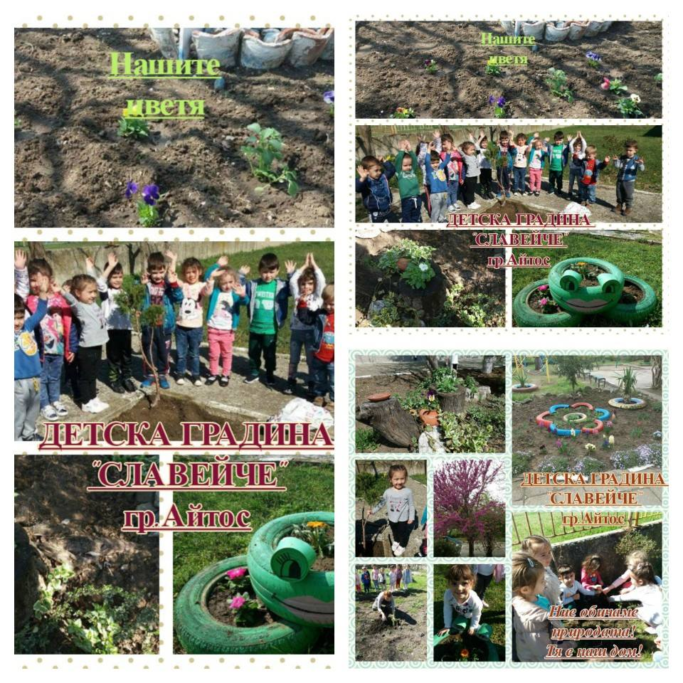

РИОСВ - Велико Търново
Третокласници от ОУ „Бачо Киро“ - Велико Търново избраха Информационния център на РИОСВ - Велико Търново, за да проведат последния урок за учебната година. „Правила за поведение в природата“ бе темата, представена от експерт на инспекцията. Децата научиха за видовото разнообразие в региона, особеностите на поведението ни в природата и мерките за сигурност, както и съвети за нейното опазване. С образователни пакети на ДНП „Централен Балкан“ направиха разходка в планината и затвърдиха знанията си за групирането на растенията и животните, техните местообитания, хранителната верига в която участват, лечебните растения и гъби.
Децата разгледаха с интерес Червената книга на България и изложбата от предмети, изработени от различни материали. Урокът завърши с призив да излезем сред природата, да оценим нейната красота и важност и да защитим нашата планета Земя.
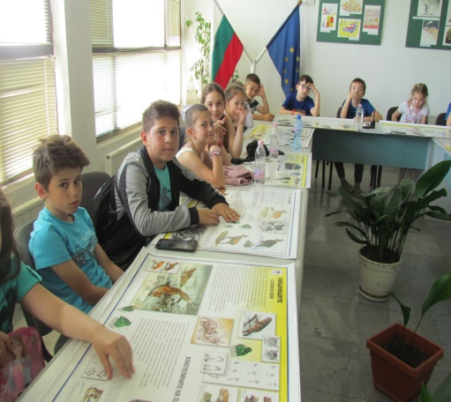
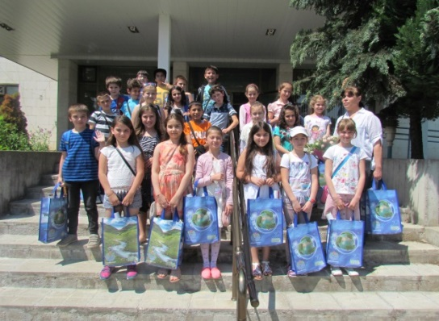

На 1 юни в Информационния център на РИОСВ - Велико Търново се проведе работна среща, в която взеха участие еколози на 12 общини в териториалния обхват на инспекцията и операторите на трите регионални депа Велико Търново, Габрово и Севлиево. Директорът на инспекцията представи акцентите в информационната кампания за Световния ден на околната среда с посланието „Свързване на хората с природата“.
Ученици от СУ „Вела Благоева“ - Велико Търново и СУ „Емилиян Станев“ - Велико Търново проведоха урока на открито, организиран от екоинспекцията и регионалния офис на Българско дружество за защита на птиците (БДЗП) - Свищов. Експерт от РИОСВ - Велико Търново представи темата на деня „Свързване на хората с природата“ и прикани учениците през лятната ваканция да излязат сред природата, да оценят нейната красота и важност и да пазят планетата Земя. Представител от БДЗП запозна учениците със защитени видове птици, включени в Червената книга на България. Обърна внимание на разпространените птици в нашата страна и района на Велико Търново. След презентацията учениците наблюдаваха с бинокли птиците в училищните класни стаи на открито.

РИОСВ - Враца
На 5 юни експерти на екоинспекцията почистиха района на Природна забележителност „Вратцата“ и подхода към резерват „Врачански карст“ (маршрут „Войводин дол“ – в. „Скакля“).

РИОСВ - Варна и БД „Черноморски район“
На Световния ден на околната среда РИОСВ - Варна проведе открит урок на тема „Зелените системи в градска среда“ в парка на кв. „Аспарухово“, комплекс „Детски свят“ с ученици от V и VI клас при ОУ „Христо Ботев“ - Варна. Бяха раздадени информационни брошури на посетителите в парка. Учениците почистиха и плажната ивица в кв. Аспарухово и събраха природни материали, изхвърлени от морето.
На 5 юни експерти от РИОСВ - Варна и БД „Черноморски район“ почистиха градския плаж до Варненския вълнолом.
Ден по-късно се проведе състезание на тема „Аз обичам природата“ с ученици от VII клас при ОУ „Йордан Йовков“ - Варна.

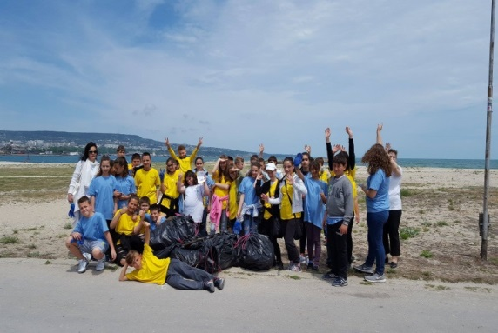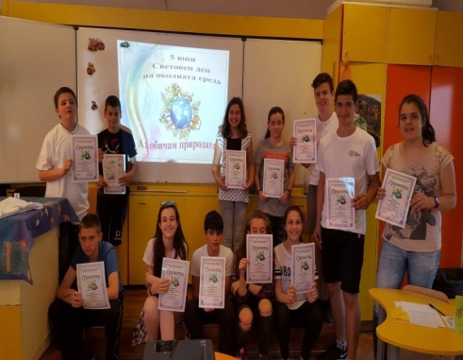

РИОСВ - Монтана
Инициативите, посветени на Световен ден на околната среда стартираха с обявяването на конкурс на тема „Най - зелен двор“ между училища, детски градини и социални заведения от област Монтана и област Видин. На наградените участници бяха връчени предметни награди и грамоти.
На 5 юни в РИОСВ - Монтана бе организиран Ден на отворените врати.

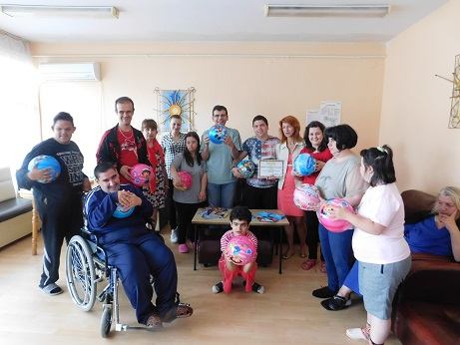
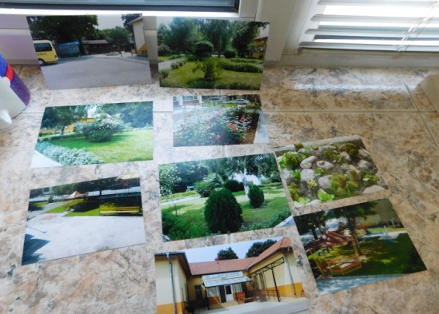

РИОСВ - Пазарджик
Екоинициативи под мотото „Свързване на хората с природата“ проведе РИОСВ - Пазарджик с ученици от Панагюрище и Велинград.
Ученици от X б клас на СУ „Нешо Бончев” - Панагюрище и представител на РУО - Пазарджик обозначиха с табела „Защитено дърво” 36-годишна плачеща черница в ж.к. „Оптикоелектрон 1” - Панагюрище. Най-удовлетворени от факта бяха Петър и Рени, автори на номинацията за това дърво в миналогодишния конкурс „Аз съм дърво с история, защити ме”. Посланието им към съучениците и децата от квартала бе да съхранят дебелата сянка на черницата като свой втори дом, място за игра и за безгрижие и да споделят с тях грижата за опазването му.
В градския парк на Панагюрище ученици от ОУ „Проф. Марин Дринов” - Панагюрище и от Детското арт-студио на сдружение „Филигран“ твориха в пленер за рисунка и фотография „Открийте за себе си парка“, а ученици от клуб „Млад еколог“ осъществиха информационна акция. РИОСВ - Пазарджик беше партньор на събитието. Произведенията, създадени по време на пленера, ще бъдат публикувани на интернет страницата на международната кампанията „Световен ден на околната среда“ и във виртуална изложба „Назад към природата“.
В СУ „Свети Кирил и Методий” - Велинград се изнесе презентацията на тема „Устойчиво развитие”, прожектираха се клиповете, призоваващи всеки към грижа за нашия дом - планетата Земя и се проведе анкета с ученици, в която те поставят въпроси, търсят и предлагат решения на различни екологични проблеми на своя град и на планетата. РИОСВ - Пазарджик подари „Зелени разкази“ на участниците в празника.

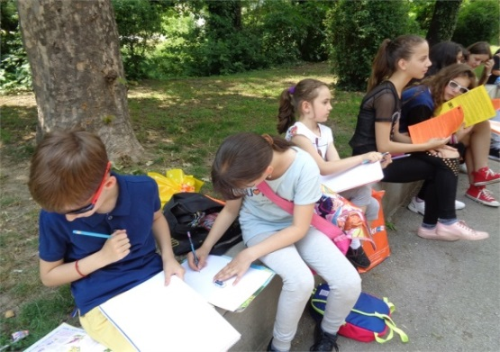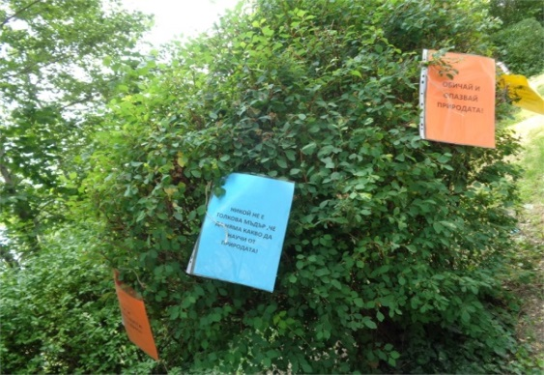

РИОСВ – Перник
РИОСВ - Перник гостува на ОУ „Христо Смирненски“ – с. Ноевци, община Брезник като финал на „Зелена седмица“ и отбелязване на Световния ден на околната среда.
Екоинспекцията в партньорството с община Бобов дол и с участието на Клуб „Млад еколог“ проведе игри в градския парк, състезания и ековикторина.
На 6 юни бяха засадени лехи с цветя и храсти в алея при Общински детски комплекс – Радомир.
В ДГ „Радост - Перник се проведе празник Опознавам природата. Състезание, открит урок, прожектиране на филм с Ози Озон и игра с информационни карти бяха само част от инициативите. Децата се запознаха със защитени видове растения и животни на територията на Област Перник.

РИОСВ – Плевен, БД „Дунавски район“ РЛ – Плевен към ИАОС
С разнообразни образователни инициативи, организирани от РИОСВ - Плевен, БД “Дунавски район“ и Регионалната лаборатория (РЛ) - Плевен към ИАОС бе отбелязан 5 юни в Плевенска и Ловешка област.
Презентация на тема „Свързване на хората с природата“ се проведе в СОУ „Стоян Заимов“ - Плевен. Учениците от шести клас получиха книгите „Зелени разкази“, „Защитени територии в защитени зони за опазване на дивите птици в Плевенска и Ловешка област“- издание на РИОСВ - Плевен и диплянка с темата на празника през 2017 г.
В двора на Държавна финансово-стопанска гимназия „Интелект“ - Плевен в импровизираната „зелена класна стая“ с ученици от XI клас се проведе екологична дискусия „Свързване на хората с природата“. Друга тема на разговорите бе личното участие на средношколците в опазването на природата, поведенчески модели и добри практики.
Почистване на реката и зарибяване с балкански пъстърви организираха от сдружение „Балканка“ в Рибарица. Най-малките участници имаха възможност да пуснат в реката 4 000 балкански пъстърви и да наблюдават демонстрации на риболовна техника и умения.
Много игри и състезания зарадваха малчуганите в Детските лагери в Плевен и с. Байкал. Децата рисуваха за своя принос в опазването на околната среда. Картините на малките художници бяха подредени в импровизирана изложба. В лагерната програма бяха включени наблюдение на птици, Нептунова поща и посещение на р. Дунав.
Четвъртокласници от НУ "Патриарх Евтимий" - Плевен гостуваха в Информационния център на РИОСВ - Плевен. Децата научиха интересни неща за птиците в Плевенския край и тяхното опазване.

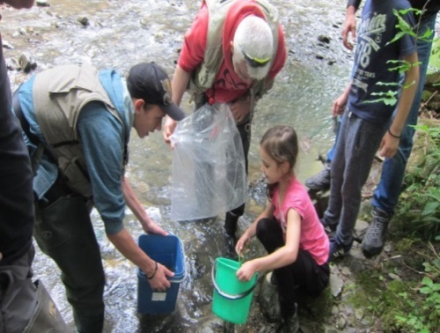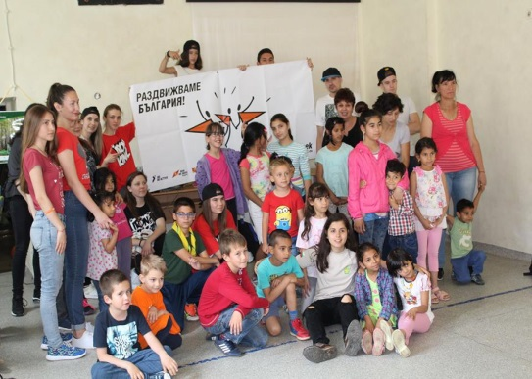

РИОСВ – Пловдив
РИОСВ – Пловдив организира провеждането на информационно-образователна игра „Еко-лабиринт“ в Цар-Симеоновата градина в Пловдив. Инициативата се проведе съвместно с община Пловдив и „ЕкоПак България“ АД. Над 150 деца се включиха в кампанията, като стартът бе даден от директора на инспекцията Стефан Шилев, кмета на Пловдив инж. Иван Тотев и на районите кметове Георги Стаменов и Димитър Колев.
Учениците от пловдивските ОУ „Алеко Константинов“ , СУ „Св. Патриарх Евтимий“ СУ „Св. Паисий Хилендарски“, ОУ „Елин Пелин“ успяха да преминат през еколабиринта. Те отговориха на 11 въпроса за опазването на природата и ползите от рециклирането. Всяко дете спечели плакат със застрашено от изчезване животно, включено в Червената книга на България. За инициативата пристигнаха и 20 деца от училище „Отец Паисий“ – Куклен, които участваха с творби в националните конкурси за детски рисунки, организирани от РИОСВ – Пловдив и местната администрация.
В отделен кът експерти на дирекция „Екология и управление на отпадъците“ към община Пловдив запознаха децата с биологичното разнообразие в Цар-Симеоновата градина и в областта. Организатори на кампанията бяха РИОСВ – Пловдив, община Пловдив, в партньорство с „Екопак България“ АД и „КЦМ 2000“ АД. За всички участници бяха осигурени информационни материали и награди.
Проявите по повод Световния ден на околната среда са част от информационно-образователната кампания на РИОСВ – Пловдив за разделно събиране на отпадъци и за опазване на околната среда, която се провежда под надслов „Да бъде по-чист, по-зелен и по-красив моят Пловдив“.

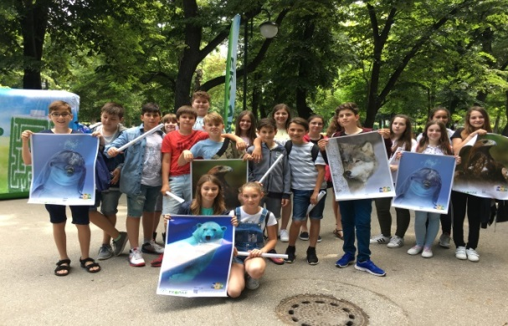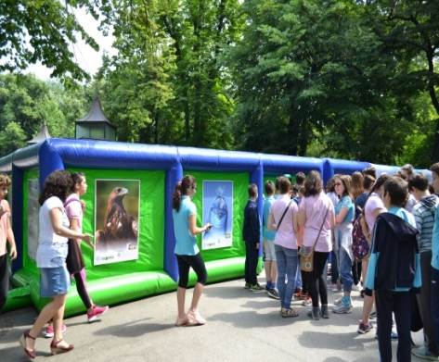

РИОСВ - Русе
Всяка година РИОСВ - Русе е партньор на Обединен детски комплекс Силистра за провеждането на Международния екологичен форум „Сребърна 2017 г.“. В рамките на тазгодишния двудневен форум участваха 380 деца от цялата страна. Целта на екофорума е да засили интереса на учениците към проблемите на екологията, да съдейства за формиране на гражданско поведение и чувство за отговорност за опазване на околната среда и биологичното разнообразие.
В ОУ „Виделина“ - с. Сейдол в местността „Тюлбето“ се проведе беседата, свързана с опазването на околната среда се проведе в училището. Учениците изнесоха предварително подготвени доклади за географските, климатични и природни дадености на родния край. Те демонстрираха познания за биологичното разнообразие и опита си в опазването на околната среда.
Успешно приключи конкурсът на РИОСВ - Русе и списание „КИК“ за комикс на тема „Хората към природата“. До предварително определения срок в инспекцията постъпиха 27 комикса. Експерти на инспекцията и гост-оценители излъчиха победителите. Освен грамоти и предметни награди най-добрите комикси ще бъдат публикувани във в-к „Форум-Арт“ и списание „КИК. Списъкът с победителите е публикуван на интернет страницата на РИОСВ - Русе.

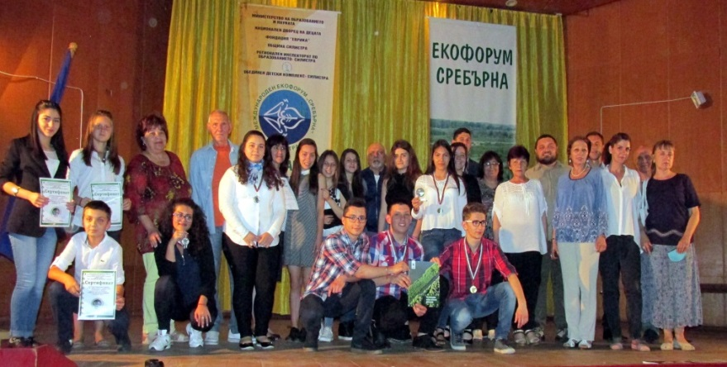

РИОСВ - Смолян
РИОСВ - Смолян проведе среща-дискусия на тема „Разделно събиране на отпадъци“ с ученици от X клас на ОУ „Св. св. Кирил и Методий“ - с. Сатовча. Децата бяха запознати с ползите от разделното събиране на отпадъци.
Среща - дискусия на тема „Алтернативни източници на енергия“ се проведе и с ученици от ОУ „Проф. д-р Асен Златаров“ - Смолян. Децата бяха запознати с различните видове възобновяеми енергийни източници, тяхното приложение и ефективност.
Експерти от екоинспекцията и деца от различни възрастови групи посетиха ферма за отглеждане на Северни елени в с. Момчиловци - Смолян. Децата бяха запознати с интересни факти за биологията на вида и местните растителни видове, източник на храна за животните.
Представители на РИОСВ - Смолян взеха участие в III-то ученическо състезание „Екологична и климатична грамотност“, организирано от ПМГ „Васил Левски“ - Смолян. Природозащитниците от V-XII клас решаваха различни екологични казуси и забавни задачи, свързани с опазването на природата.
Екоинспектори, педагози, ученици от ОУ „Юрий Гагарин“ - Смолян и американски младежи присъстваха на среща, организирана от Сдружение „Екосвят Родопи“ - Смолян. На срещата беше споделен опит за дейности, свързани с опазването на околната среда в Америка и България.

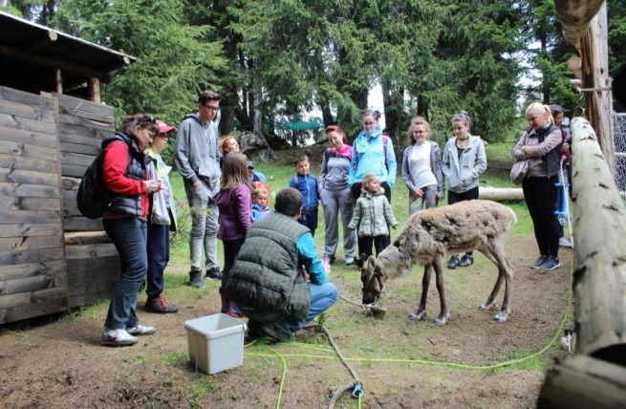

РИОСВ - София и Изпълнителна агенция по околна среда (ИАОС)
ИАОС отбеляза Световния ден на околната среда със засаждане на магнолия в двора на институцията, а изпълнителният директор Камелия Радева, отправи своите поздравления за професионалния празник и пожела на експертите да продължават да опазват околната среда.
Проведена бе и кампания за събиране на опасни отпадъци от домакинствата на служители на ИАОС. Отпадъците бяха събрани в специални съдове, предоставени от БалБок Инженеринг АД и предадени за обезвреждане.
Денят завърши с хепънинг, организиран от РИОСВ - София и ИАОС в с. Чавдар, м. Света Пeтка. За учениците от селото и град Златица бяха подготвени екоигри, изработване на 3D пъзел на защитени дървета, игра за опазване на животните и други.
На всички, желаещи да се запознаят с дейността на ИАОС, бе предоставен достъп до институцията по време на обявения Ден на отворените врати.
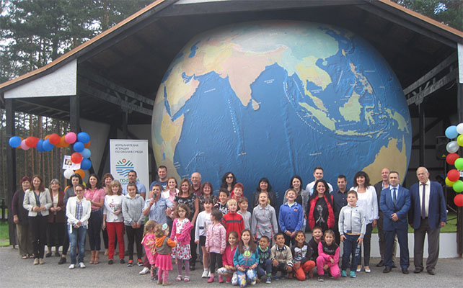
РИОСВ - Стара Загора
С беседа и презентация на тема: „Защитени територии и зони на територията на община Елхово“ РИОСВ – Стара Загора, съвместно с ОУ „Св. св. Кирил и Методий“ – Елхово организира и проведе информационно–образователна кампания. В нея се включиха 40 ученика от V и VII клас. Децата се запознаха със защитените територии в родния им край и разнообразието от защитени видове птици, бозайници и влечуги. Учениците научиха повече за европейска екологична мрежа „Натура 2000“ и шестте зони за опазване на дивите птици и техните местообитания на територията на община Елхово. Всички участници в инициативата получиха екобележник и магнити със защитени видове птици.

РИОСВ - Хасково
РИОСВ - Хасково проведе открит урок с екоклуба към Младежки център - Хасково, по време на който беше представена тематична презентация за защитените територии в региона. Учениците разгледаха Червената книга на България, след което срещата продължи с беседа по темата.
В Информационно-образователния център на екоинспекция на вниманието на посетителите бяха разположени екземпляри от Червената книга на България, информационни материали за защитените територии и албуми с фотографии на характерни видове и природни забележителности в региона, заснети от експерти по биоразнообразие по време на мониторинги и от ученици с интерес към екологията.
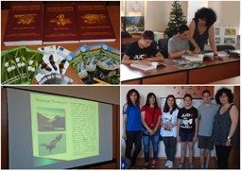

По повод Световния ден на околната среда РИОСВ - Хасково обяви кампания „Моята грижа за природата“.Много детски и учебни заведения на територията на областите Хасково и Кърджали приеха поканата и се включиха в кампанията с различни инициативи с цел опознаване и грижа за природата: почистване и зацветяване на терени, екопразници, познавателни разходки, екоигри, открити уроци и др. Най-активно участие в кампанията и в отбелязването на Световния ден на околната среда взеха: СУ "Проф. д-р Асен Златаров"- с. Минерални бани, Хасково, ОУ „Пенчо Славейков” - Димитровград, ОУ „Любен Каравелов“ - Димитровград, ДГ „Пролет”- Харманли, ДГ „Звънче“ - Хасково, екоклубът към „Младежки център“ - Хасково и Туристически информационен център - Хасково. Всички те получиха грамоти от регионалната екоинспекция.
Туристически информационен център - Хасково, съвместно с Туристическо дружество „Аида” и Професионална гимназия по Туризъм маркираха екопътека с дължина около 5 км. в парк Кенана, която започва от асфалтовия път до Старческия дом и води до паметника на цар Иван Асен II край с. Клокотница. По време на инициативата началото на екопътеката беше обозначена с указателна табела, а целият маршрут бе маркиран с боя. Инициативата се проведе с подкрепата на РИОСВ - Хасково.
Децата от ПГ „Мечо Пух” към ДГ „Пролет”- Харманли организираха посещение на местността „Дефилето”, познавателна разходка сред природата с цел повишаване екологичната култура на децата и екопразник включващ еко-игра „Еколози- нещотърсачи”, демонстрация на замърсяване и пречистване на водата, беседа за разделното събиране на отпадъци, викторина "Защо трябва да пазим природата чиста?", стихове и песни за природата.

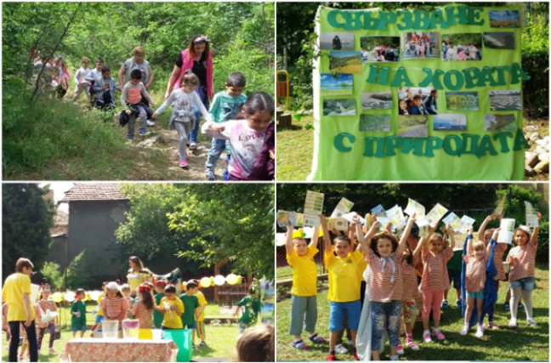
Детска градина "Звънче" - Хасково, организира поредица от тематични занимания: изработване и поставяне на къщички за птички, рисуване върху речен камък и зацветяване на двора на детското заведение. Също така изработиха и представиха презентация за проведените през годината инициативи и занимания за повишаване на екологичната култура на децата.
Учениците от СУ "Проф. д-р Асен Златаров"- с. Минерални бани, Хасково почистиха и засадиха пет брези в двора на училището, организираха открити уроци, разходки и игри сред природата.
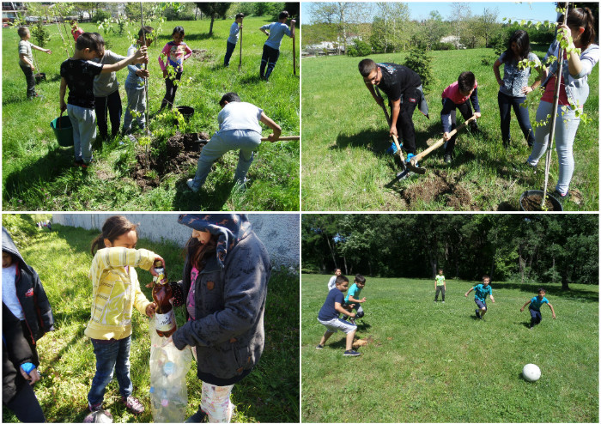

Учениците от ОУ„Пенчо Славейков“- Димитровград изработиха хранилки за птици от отпадъчен материал, които поставиха по дърветата в училищен двор. Почистиха и засадиха подходящи за сезона цветя в розариума на училището. Група деца направиха фотографии на красиви места сред местната природа, които показаха на своите връстници.
Възпитаниците на клуб "Биология и здраве" към СУ "Любен Каравелов"- Димитровград раздадоха листовки в парк "Марица" с 14 лесни идеи за опазване на околната среда. Също така направиха отчет за дейността си през годината и организираха изложба на сувенири изработени от отпадъчни материали във фоайето на училището.
По време на кампанията, във Фейсбук страницата за информационно- образователни дейности на РИОСВ - Хасково „Приятели на природата“ бе създадено събитие „Ден на околната среда в Хасково и региона”, където бяха споделени организираните екоинициативи в рамките на кампанията.

РИОСВ – Шумен и РЛ – Шумен към ИАОС
Експерти от РИОСВ - Шумен представиха пред седмокласниците от ОУ „П.Р.Славейков“ презентация „Свързване на хората с природата“, която ги запозна със защитените територии в България и мерките за опазването им. Експертите помогнаха и при засаждането на дърво в двора на училището.
В ОУ „Христо Ботев“ - Търговище експерти от екоинспекция изнесоха беседа на тема: „Защо трябва да пазя природата“ . Учениците споделиха виждания за опазването на природата.
РИОСВ - Шумен награди победителите в конкурса за най-голямо количество предадена хартия за рециклиране „Гората за децата“. Церемонията се проведе в Информационния център на екоинспекцията. В конкурса се включиха ученици и деца от общообразователни училища и детски градини на територията на Шуменска и Търговищка област. Те се състезаваха в две категории детски градини и училища, като учениците бяха разделени в три подгрупи. В отделните категории победители са малчуганите от група „Хензел и Гретел“ от ДГ „Конче вихрогонче“ - Шумен с предадено количество 1 520 кг; учениците от III Г от ОУ „Христо Ботев“ - Търговище с предадено количество 1 561 кг.; V Б от ОУ „Христо Ботев“ - Търговище с предадено количество 1 023 кг. и при най-големите победителите са учениците от СУ „Цанко Царковски“ - с. Никола Козлево с предадено количество 308 кг.
Екоинспекцията, съвместно с РЛ - Шумен проведоха „Ден на отворените врати“. Децата и учениците от различни детски градини и училища се запознаха с работния процес в организациите. Екоексперти и служители на РЛ - Шумен обясниха на своите посетители, че природата е навсякъде около нас и трябва да се опитаме бъдем хармония с нея.
Експерти от РИОСВ - Шумен посетиха ДГ „Конче вихрогонче“ - Шумен. Те наградиха с грамота и подаръци малчуганите участници в арт изложба за рециклирани материали. Тя е организирана по проект „Да намалим отпадъците“. Детската градина е част от международната мрежа „Екоучилища“.
Екоинспекцията и РЛ - Шумен проведоха наблюдение на качеството на природните води в лесопарк „Кьошкове“. В тази инициатива се включиха шестокласници от ОУ „Панайот Волов“ - Шумен. Учениците взеха участие в демонстрациите по измерване на характеристиките - активна реакция, разтворен кислород и електропроводимост.
Експерти посетиха ДГ „Снежанка“ - с. Ивански. Те разясниха на малчуганите колко е важна за човека природата и им обясниха как да я пазят, за защитените територии и редките животински видове в България. Децата изнесаха по повода празничен рецитал, пяха и танцуваха. Служителите на РИОСВ - Шумен съвместно с децата засадиха живи дръвчета в двора на детската градина. Малчуганите разбраха колко значима е тази дейност и какво въздействие има върху природата.

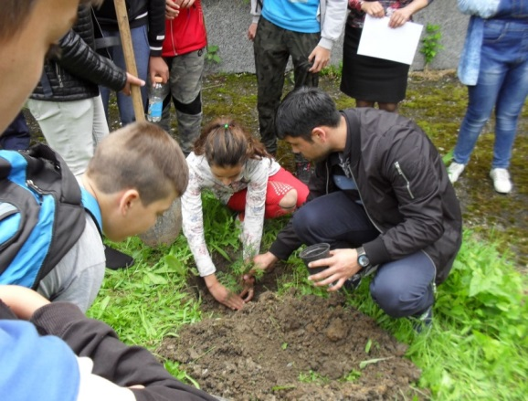

БД „Източнобеломорски район“
Експерти от БД „Източнобеломорски район“ и експерт от община Пловдив изнесоха беседа на тема „Свързване на хората с природата – защита на природата, екомрежа „Натура 2000“ и защитени зони в рамките на гр. Пловдив“ пред ученици от клуб „Млад еколог“, член на Младежки воден парламент.
На гребната база в Пловдив любопитните ученици бяха запознати с намеренията на общината за двете защитени територии, които попадат в рамките на града, а децата представиха своята гледна точка как би трябвало да се развиват те, за да се постигне хармония между природата и хората.
Към младите еколози беше отправено предизвикателство да направят снимки на красиви природни места и представители на живата природа, с които в последствие ще се включат в световен природен фотоалбум, посветен на защитените зони от екомрежата „Натура 2000“ на официалния сайт на празника http://www.worldenvironmentday.global/how-celebrate/picture-all-places-matter.
БД „Източнобеломорски район“ пое ангажимент от направените най-добри снимки да изработи постер, с който да се украси училищната стая и Информационния център на инспекцията.

БД „Западнобеломорски район“
С предизвикателство към децата от СУ „Св. св. Кирил и Методий“ - Симитли БД „Западнобеломорски район“ отбеляза Деня на околната среда. Децата демонстрираха знания за околната среда чрез изписването на конкретни правила и интересни мисли върху дървени табели. Най-добрите и атрактивни предложения бяха отличени и наградени индивидуално.
БД „Западнобеломорски район“ също се включи с табела, чийто основен надпис гласи: „Опазването на красивата ни природа и чистотата в парка зависи най-вече от добрата воля на всеки от нас!“. Идеята e хората да разберат, че отговорността за съхранението на чистотата на околната среда е всеобща и ние не трябва да го забравяме.
Едновременно с положените усилия за поддържането на реда в парка, децата се погрижиха и за пернатите му обитатели. Те изработиха временни хранилки за птици от отпадъчни материали и сложиха подходящи видове семена. Най-усърдната участничка получи подарък раница.
Инициативата на БД „Западнобеломорски район“ цели да предизвика у подрастващите интерес към околната среда и начините за нейното съхранение и опазване.

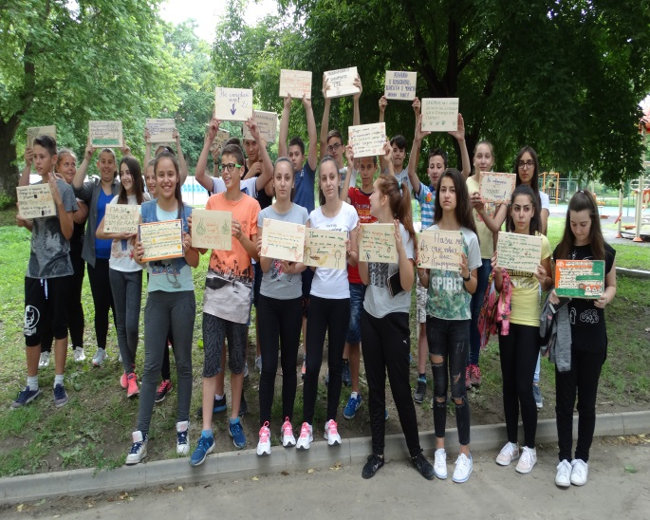

ДНП „Пирин“
Първокласници от НУ "Св. Паисий Хилендарски" - Банско посетиха Информационния център на ДНП "Пирин" на 26 май. Малчуганите научиха повече за дивите обитатели на парка и се забавляваха с играта "Следотърсачи - Аз разбирам и в гората намирам". Въпреки лошото време, децата се разходиха в района, като наблюдаваха различни видове дървета, билки и птици.
На 29 май след посещението си в Посетителския информационен център на ДНП "Пирин" - Банско, децата от СУ "Христо Проданов" - Карлово и експерти на парка се разходиха в защитената територия, за да видят отблизо многовековната Байкушева мура. Кратката разходка продължи до х. Вихрен. Децата бяха изключително любопитни и задаваха много въпроси за растенията, които срещаха по пътя - ниско бясно дърво, обикновено бясно дърво, минзухар, синчец и други. Късметлиите от групата наблюдаваха и заснеха стадо диви кози, които кротко си пасяха по Джамджиеви скали.
На 1 юни учениците от IV б и IV г клас посетиха ДНП „Пирин”. При Байкушевата мура те бяха респектирани от възрастта и корените на дървото. Заедно с парковите експерти и учителите си стигнаха до х. "Вихрен".
Предизвикани да открият забавни и вълнуващи начини да опознаем и оценим жизненоважната връзка с природата, на 2 юни на територията на ДНП "Пирин" се проведе туристически поход с посещение на Природна забележителност "Водопад Попина лъка" и х. Беговица. Походът бе организиран от РИОСВ - Благоевград. Водачи на групата бяха експерти и служители "Паркова охрана" към ДНП „Пирин". Участниците в събитието бяха членове от сдружение "Млад планинар", РИОСВ - Благоевград, ДНП „Пирин" и РЛ - Благоевград.
На 4 юни 98 паркови служители и членове на Спортен клуб на ветераните – Банско се включиха в почистване в защитената територия. Изходен пункт бе Посетителския център на Национален парк Пирин - Банско. По предварителен план групите се отправиха към м. Шилигарника, м. Бъндеришка поляна и м. Чалин валог. Общо бяха събрани 153 чувала с отпадъци.
ДНП „Пирин” съвместно с Професионална гимназия по селско стопанство и туризъм „Алеко Константинов” - Банско организира спортен празник на територията на националния парк. Учениците с профил „Планински водач” направиха демонстрация по скално катерене по три от катерачните маршрути в м. Пещерите.
С помощта и напътствията на учителите, парковите експерти изпробваха своите възможности и сили по един от по-лесните турове.
На 6 юни второкласници от ОУ "Св. св. Кирил и Методий" - Гоце Делчев и експерти към ДНП „Пирин" се разходиха в защитената територия, за да видят отблизо многовековната Байкушева мура. Кратката разходка продължи до х. Вихрен. По пътя децата отблизо се запознаха с различни видове растения - балканска петлюга, пролетна тинтява, незабравка и други.
В периода 26.05-06.06. 412 ученици от цялата страна посетиха Информационния център на ДНП „Пирин“ - Банско. Те се включиха в образователната кампания на Дирекцията за отбелязване Деня на околната среда. В центъра учениците се запознаха със защитената територия, нейното биоразнообразие и правилата за поведение.

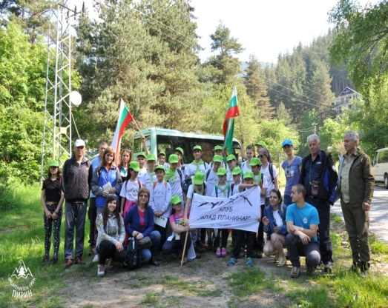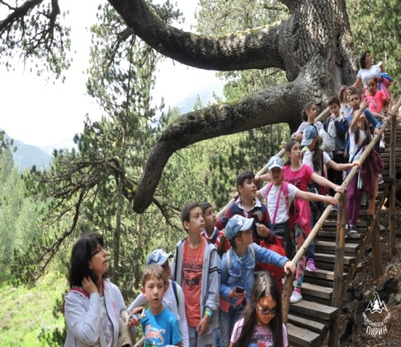

ДНП „Централен Балкан“
На 19 май, в Комплекса за интерпретация „Гората“, Парков участък Стоките в района на Априлци, 30 служители от международната компания Experian България се включиха в доброволческа акция за опресняване на лаковото покритие на парковата инфраструктура.
На 26 май ДНП „Централен Балкан“ проведе открит урок на тема „Хората и природата“ с деца от III клас на СУ „Отец Паисий“ - Габрово. Експерт от Парковата дирекция представи защитената територия и спецификата на работа на парковите служители. Специален интерес малчуганите проявиха към работата на парковите рейнджъри. В край на урока децата получиха сертификат за начални познания за кафявата мечка.
На 2 юни, служители от международната компания Experian България, почистиха трасето на Екопътека „Видимско пръскало“, Парков участък Стоките и лакираха парковата мебел и интерпретативни табели. Същият ден се проведе и доброволческа акция за почистване и освежаване на инфраструктурата по Екопътека „Бяла река“, Парков участък Калофер. Част от акцията бе представянето на Спасителния център за диви животни - Стара Загора, към Федерацията на природозащитните сдружения „Зелени Балкани“ и реинтродукция на дива птица. Д-р Руско Петров – оперативен управител на Спасителния център, представи мисията на Центъра и обучителната му програма с помощта на две птици - белошипа ветрушка и мишелов. След запознаването с работата на Центъра, в Националния парк бе освободена дива птица – черношипа ветрушка.
В навечерието на Световния ден на околната среда започна и мащабната доброволческа акция за опресняване на маркировка по регламентирани туристически маршрути в Националния парк. Първи в защитената територия – на 4 юни, влязоха доброволците от София и Русе, членове на Туристическо дружество „Приста“. Те опресниха и сгъстиха на места маркировката по маршрута с. Острец – х. „Тъжа“. През почивните дни е обновена маркировката от х. „Добрила“ до х. „Амбарица“. На 5 юни е опреснена маркировката по маршрут х. „Дерменка“ – м. Пладнешки ярове и продължава работата по маршрут с. Иганово – х. „Дерменка“. Акцията е организирана в сътрудничество с групата „Да обновим туристическите маршрути и обекти“. Предвижда се работа по общо 40 пешеходни маршрута в Парка в продължение на два месеца.

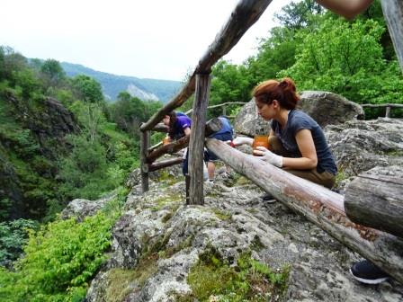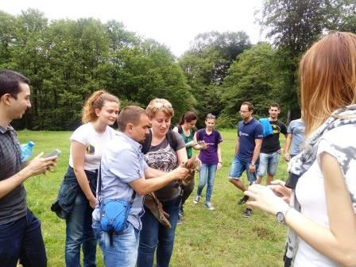

ДНП „Рила“ и РИОСВ - Благоевград
Честванията по повод Световния ден на околната среда – 5 юни започнаха на 1 юни, с екологична образователна програма с 50 ученици от 9 клас от Национална хуманитарна гимназия „Св. Св. Кирил и Методий“ - Благоевград. С беседа, прожекция на филма „Забравените гори /резерват „Али ботуш“/“ и екологична викторина учениците се запознаха с темите по повод Световния ден, както и с биоразнообразието на ДНП „Рила“. Инициативата се осъществи съвместно с РИОСВ - Благоевград.
Същия ден в Посетителския информационен център на ДНП „Рила” в Паничище започна двудневна екологична образователна програма с 18 ученици от II клас от клуб „Млад природолюбител“ от СУИЧЕ „Св. Климент Охридски“ - Благоевград. С беседи, мултимедийни презентации, екоигри и демонстрации учениците се запознаха с живата и нежива природа на националния парк и правилата за поведение в защитената територия. Предоха се интерпретативни опознавателни маршрути по екопътека „Двете ели“, езеро Паничище и водопад „Горица“.
На 3 юни на територията на ботанически маршрут „Приятели на растенията“ /Яворова поляна – Урдин циркус/ в ДНП „Рила“ се проведе екологична образователна програма с ученици от VII, IX, X и XI клас от екоклуб „За чиста България“ в СУ „Отец Паисий“ - Самоков. Посещението протече под надслов „Екологията - науката, която ще спаси живота“, като включваше беседи за Деня на околната среда, природните характеристики на националния парк и демонстрации пред учениците за запознаване с богатото биологично разнообразие, забележителностите и правилата за поведение в защитената територия.
На 5 юни ДНП „Рила” участва в годишното събитие на Националния доверителен екофонд по повод Световния ден на околната среда. Програмата включваше семинар на тема „Подходите на НДЕФ за прилагане на гъвкави финансови инструменти при публично субсидиране на проекти за енергийна ефективност“ и връчване на годишните награди в конкурс „Мими Праматарова“ - 2017 г. за изпълнени училищни проекти в сферата на климата. Директора на ДНП „Рила“ връчи третата награда.
Същият ден, от 9.00 до 17.00 часа в Посетителските информационни центрове - Паничище и Самоков бе обявен Ден на отворените врати. Посетителите имаха възможност да се запознаят със световната инициатива, посветена на опазването на околната среда и природозащитнете дейности на парковата дирекцията.
На 6 юни ДНП „Рила” и РИОСВ - Благоевград организираха опознавателен маршрут в националния парк от м. „Карталска поляна” до хижа „Македония” с участието на ученици от IX, X и XI клас от Професионална гимназия по туризъм и лека промишленост „Гоце Делчев“-Благоевград.В похода бе представено биоразнообразието, вековните смърчови гори, забележителностите, водните ресурси и мерките за опазване на редките и защитени видовете и популяризиране на природозащитните дейности в защитените територии.



